# Lern- und Arbeitsauftrag 8007

|  |  |
| --- | --- |
| **Titel:** | **Projektplanung** |
| **Modul:** | IMS Programmierwochen |
| **Autor / Version:** | Manuel Bachofner |
| **Hilfsmittel:** | * Persönlicher Laptop * MS Excel o.ä. * Lernmaterialien.xlsx * Anforderungen des Spiels |
| **Form** | * Einzel- und Gruppenarbeit |

# Ausgangslage

Für jedes Projekt ist eine gute Planung ein wesentlicher Bestandteil des Erfolgs. Wenn sie ein Projekt gewissenhaft planen, können sie Risiken mindern.

Damit sie das Projekt planen können müssen sie genau wissen, welche Aufgaben das Projekt beinhaltet. In diesem Auftrag werden sie lernen, wie sie eine sinnvolle Planung erstellen.

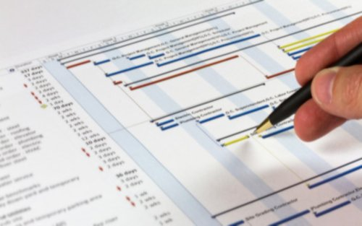

## Aufgaben

1. Teilen sie ihr Projekt in die sechs Phasen (IPERKA) und schreiben sie sämtliche Aufgaben auf, welche sie in jeder Phase erledigen müssen. Geben sie der Aufgabe einen Titel und eine Beschreibung (min. 1 Satz)
2. Wenn sie alle Aufgaben vollständig aufgeschrieben haben, müssen sie den Aufwand der einzelnen Aufgaben schätzen. Machen sie die Schätzung innerhalb ihrer Projektgruppe mit Hilfe des sogenannten *Planning Poker* (vgl. Weitere Informationen zum Auftrag)
3. Teilen sie alle Aufgaben, die mehr als 2 Stunden dauern in kleinere Aufgaben auf.
4. Sie haben nun alle Informationen, die sie für die Planung benötigen. Erstellen Sie nun die Planung für ihr Spiel. Beispiele für den Aufbau einer solchen Planung finden sie am Ende dieses Auftrages. Beachten Sie bitte, dass Sie für die erfolgreiche Umsetzung Ihres Spiel die vorgegebenen Lernaufträge (vgl. Lernmaterialien.xlsx) absolvieren müssen. Planen Sie diese Erarbeitungsphasen ebenfalls ein.
5. Gruppenarbeit: Erstellen sie eine Gesamtplanung für das Casino. Gehen sie dabei genau gleich vor wie bei der Planung ihres Spiels.
6. Besprechen sie die Planung mit ihrer Lehrperson.

# Weitere Informationen zum Auftrag

**Planning Poker**

Das Planning Poker ist eine Methode zur Schätzung einzelner Tasks in einem Projektteam. Die Methode bindet alle Teilnehmer in die Schätzung mit ein.

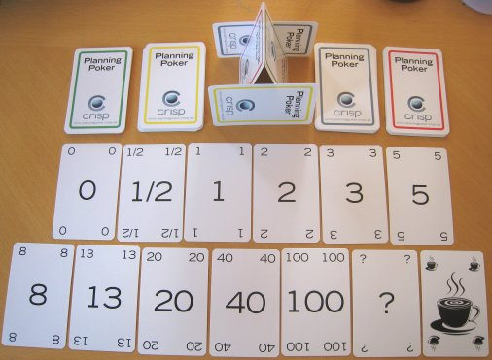

Quelle: <https://en.wikipedia.org/wiki/Planning_poker> 03.2018

**Vorbereitung**:

Jeder Teilnehmer bereitet 8 Zettel vor. Auf jeden Zettel schreibt er die Zahlen ½,1,2,3,5,8,13 und 21:

1/2

1

2

3

5

8

13

21

Die Zettel sind ihre Spielkarten. Die Zahlen stehen für Aufwand für eine Person in Stunden.

**Ablauf**

Gehen sie Schrittweise durch die verschiedenen Aufgaben:

* 1. Schätzen sie für sich den Aufwand der Aufgabe. Wählen sie dazu verdeckt eine entsprechende Spielkarte.
  2. Auf «Drei» legen alle Teilnehmer ihre Schätzung auf den Tisch.
  3. Besprechen sie die Schätzungen untereinander. Gibt es Abweichungen? Warum? Einigen sie sich in der Gruppe auf eine Schätzung und notieren sie diese beim Auftrag. Hinweis: Wenn sie sich nicht einig sind, nehmen sie die höhere Schätzung.

## Beispiele von Planungen

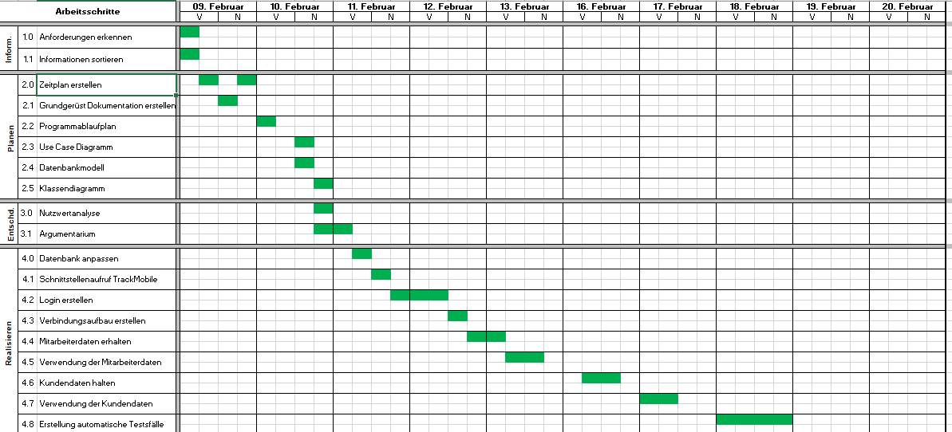

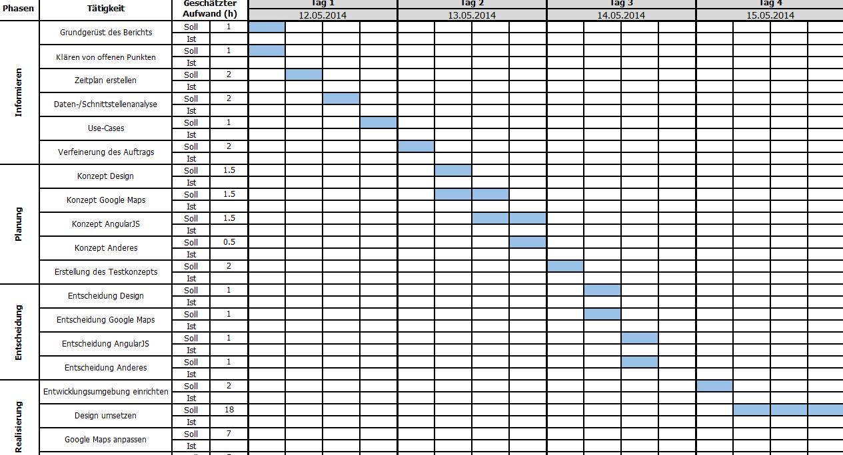

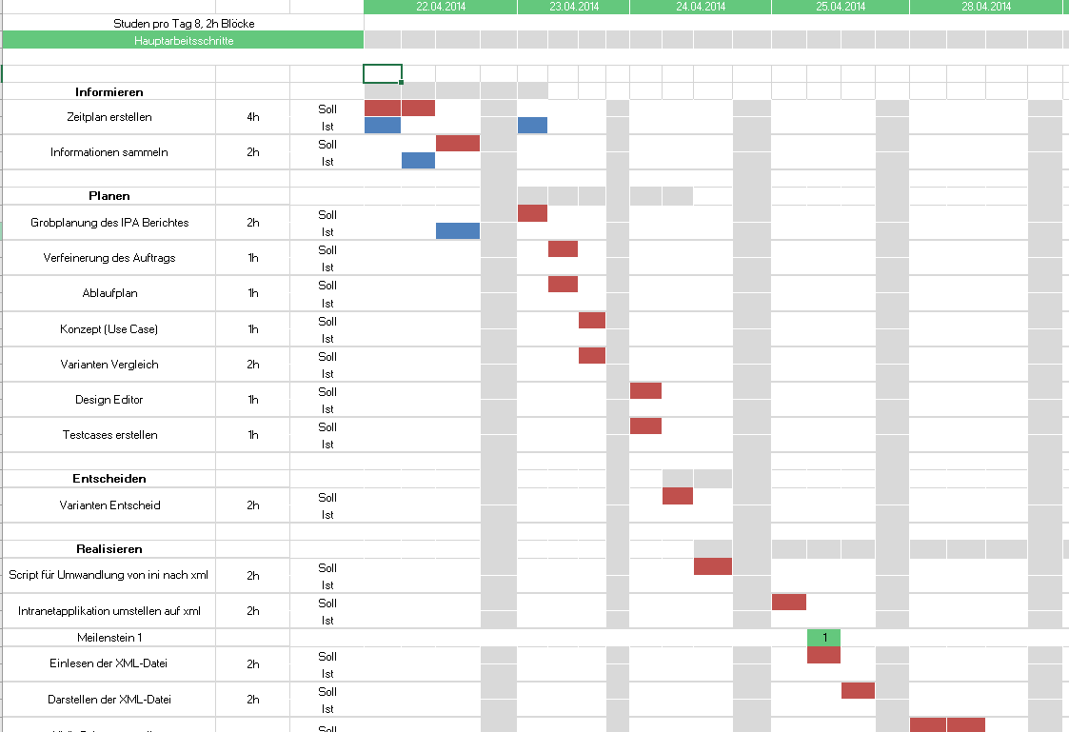

## Gütekriterien

Der Auftrag ist erfüllt, wenn Sie..

* ihr Projekt (Spiel) auf die Phasen aufgeteilt und die Aufgaben formuliert haben.
* Die einzelnen Aufgaben in der Gruppe mit der Methode Planning Poker geschätzt haben
* die Planung ihres Spiels erstellt haben
* die Planung des Casinos erstellt haben